海南大学

网络空间安全学院（密码学院）

**实验报告**

|  |  |
| --- | --- |
| 课程名称 | 数据通信与计算机网络 |
| 专 业 | 信息安全（密码学方向） |
| 班 级 | 理科实验班 |
| 学 号 | 20213006839 |
| 学生姓名 | 甄五四 |
| 指导教师 | 陈显毅 |

**实验 2-1 通过console口登录路由器**

一、实验目的

1、Cisco Packet Tracer 8.0的安装及使用

2、计算机的串口和路由器 console口的连接方法；

3、路由器的开机过程。

二、实验拓扑

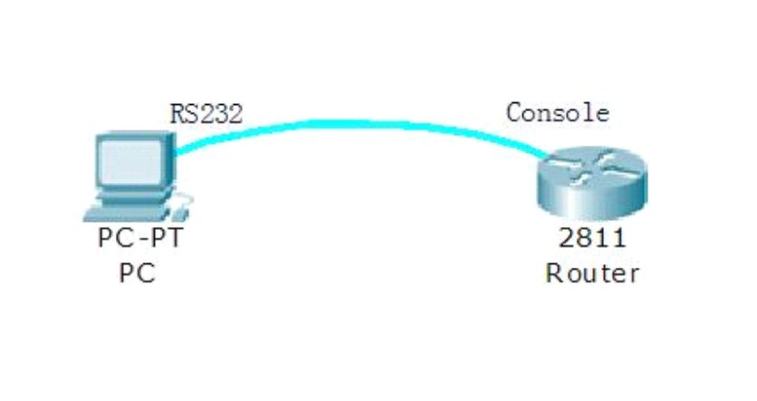

三、实验步骤

注：步骤(1)-(3)为真实环境中的操作步骤。在PT模拟器中，请从步骤（4）开始操作：

（1）准备工作

用Roll Over线连接好计算机COM1口和路由器的Console

口，路由器开机。

（2）打开超级终端

在 windows 中的【开始】|【程序】|【附件】|【通信】菜单下打开“超级终端”，根据一系列提示后，出现图 1-1 超级终端窗口。在“名称”对话框中输入一个名称，例如：Router ；单击【确定】按钮.出现 1-2 窗口时，在“连接时使用”下拉菜单中选择计算机的 COM1 口，单击【确定】按钮。

（3）设置通信参数

（4）安装Cisco Packet Tracer 8.0

（5）打开PT，按照实验拓扑图设计网络：

1. **新增一台型号为2811的路由器：b.新增一台PC机：c.连线**

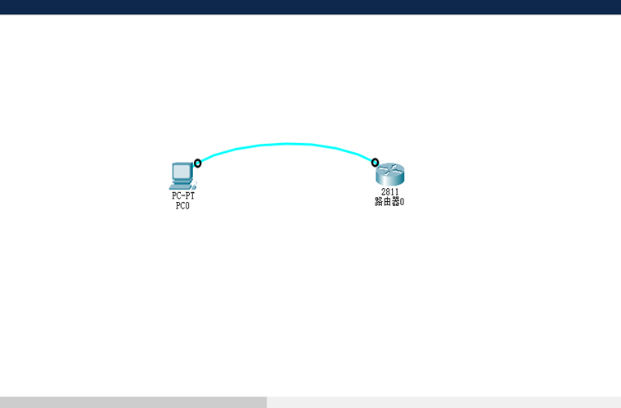

（6）单击“PC0”->“桌面”->“终端”，如下图所示

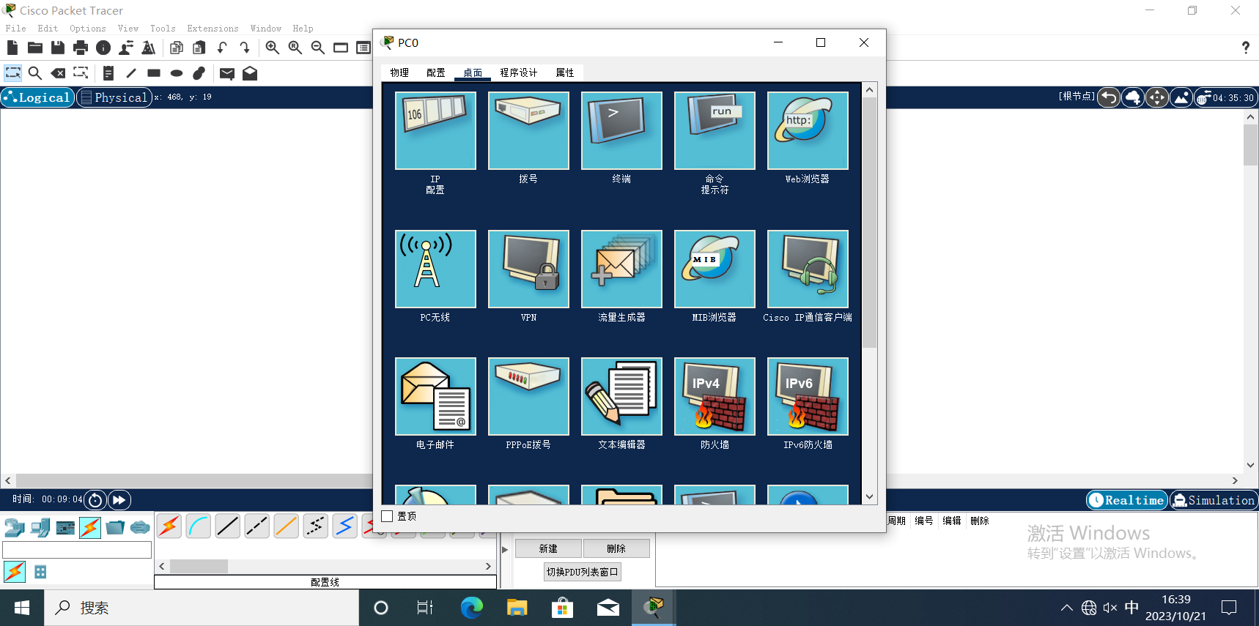

然后，在终端配置中，输入合适的参数值（选默认值即可），最后单击“确定”：

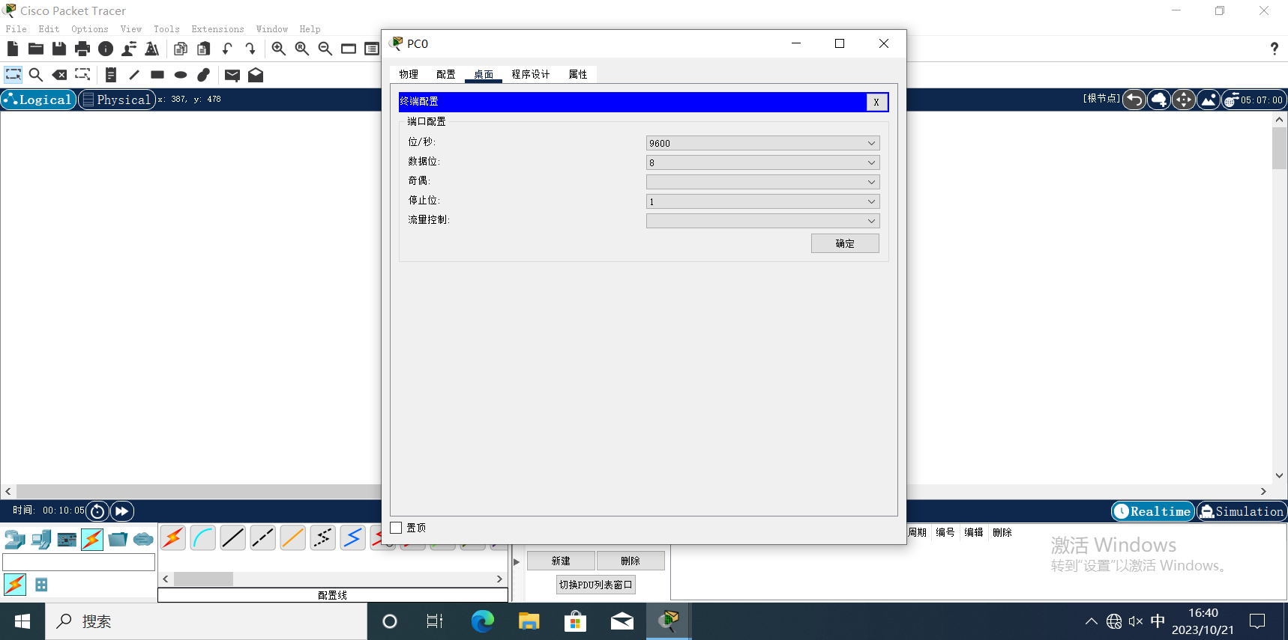

（7）观察路由器开机过程

**a. 先关闭路由器电源：**

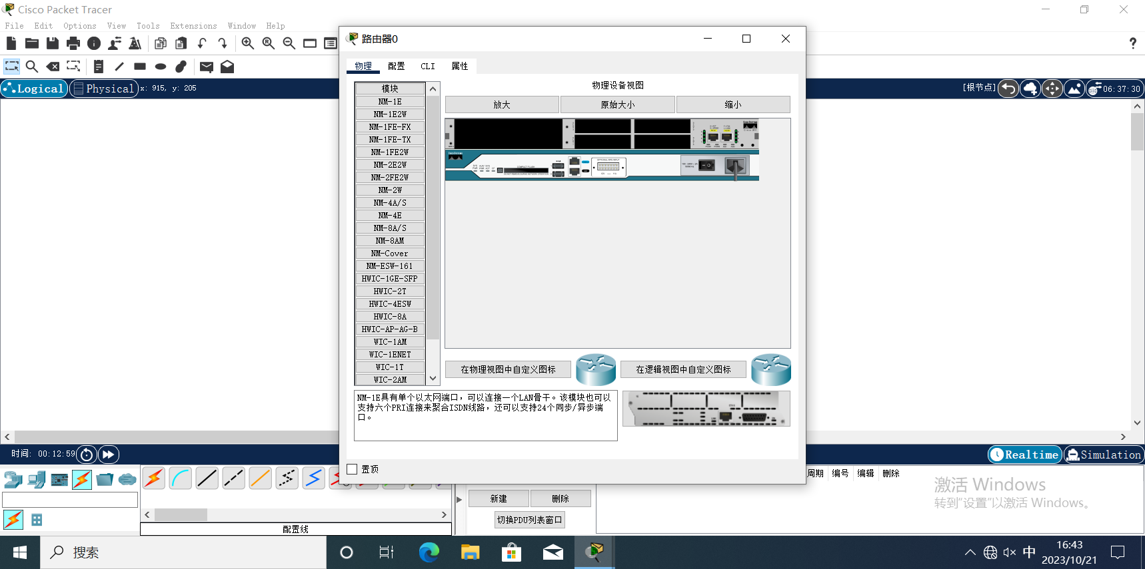

**b.稍后重新打开电源（再次单击电源开关），即可观察到完整的**开机过程，如下：

Router>System Bootstrap, Version 12.4(1r) [hqluong 1r], RELEASE SOFTWARE (fc1)

Copyright (c) 2005 by cisco Systems, Inc.

//显示 Boot Rom 的版本

cisco 2811 (MPC860) processor (revision 0x200) with 60416K/5120K

bytes of memory

//显示路由器内存大小

Self decompressing the image :

########################################################################## [OK] Restricted Rights Legend

//以上是 IOS 解压过程

Use, duplication, or disclosure by the Government issubject to restrictions as set forth in subparagraph(c) of the Commercial Computer Software - RestrictedRights clause at FAR sec. 52.227-19 and subparagraph(c) (1) (ii) of the Rights in Technical Data and ComputerSoftware clause at DFARS sec. 252.227-7013. cisco Systems, Inc.

170 West Tasman Drive

San Jose, California 95134-1706

Cisco IOS Software, 2800 Software (C2800NM-ADVIPSERVICESK9-M),Version 12.4(15)T1, RELEASE SOFTWARE (fc2) //以上是 IOS 的版本信息

Technical Support: http://www.cisco.com/techsupportCopyright (c) 1986-2007 by Cisco Systems, Inc. Compiled Wed 18-Jul-07 06:21 by pt_rel_team

Image text-base: 0x400A925C, data-base: 0x4372CE20 This product contains cryptographic features and is subject to United States and local country laws governing import, export, transfer and use. Delivery of Cisco cryptographic products does not imply third-party authority to import, export, distribute or use encryption. Importers, exporters, distributors and users are responsible for compliance with U.S. and local country laws. By using this productyou agree to comply with applicable laws and regulations. If you areunable to comply with U.S. and local laws, return this product immediately.

A summary of U.S. laws governing Cisco cryptographic products may be

found at: http://www.cisco.com/wwl/export/crypto/tool/stqrg.html

If you require further assistance please contact us by sending email

to export@cisco.com.

cisco 2811 (MPC860) processor (revision 0x200) with 60416K/5120K

bytes of memory

//显示路由器的内存大小

Processor board ID JAD05190MTZ (4292891495)

//处理器板的编号

M860 processor: part number 0, mask 49

2 FastEthernet/IEEE 802.3 interface(s)

//该路由器有 2 个快速以太网接口

239K bytes of non-volatile configuration memory.

//该路由器有 239kB 的 nvram

62720K bytes of ATA CompactFlash (Read/Write)

//该路由器有 64MB 的 flash 卡

--- System Configuration Dialog ---

Continue with configuration dialog? [yes/no]:

//提示是否进入配置对话模式？我们回答“n”直接进入命令行模式，如下：

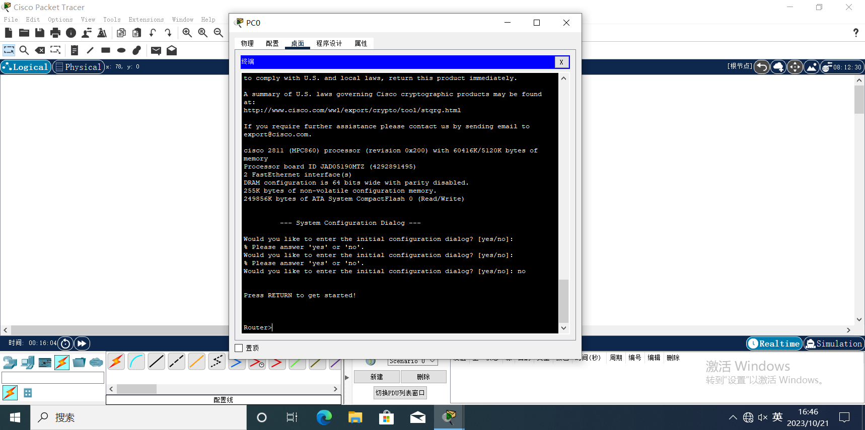

此时，已从PC机通过本地方式登陆到了路由器，可以对路由器进行配置了。

**实验 2-2 通过Telnet 登录路由器**

一、实验目的

1、路由器的用户模式和特权模式的使用；

2、配置路由器以太网接口的 IP 地址，并打开接口；

3、配置路由器的 enable 秘密密码和 vty 密码；

4、Telnet的使用。

二、实验拓扑

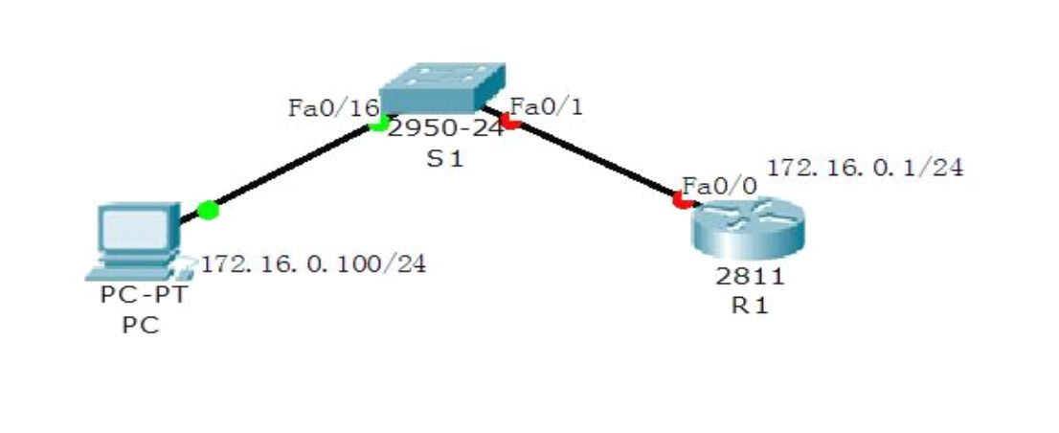

三、实验步骤

（1）配置路由器以太网接口IP地址

--- System Configuration Dialog ---

Continue with configuration dialog? [yes/no]: no

Press RETURN to get started!

Router>enable //进入路由器的特权模式

Router#configure terminal //进入路由器的全局配置模式

Enter configuration commands, one per line. End with CNTL/Z.

Router(config)#interface fastethernet 0/0

//进入路由器的以太网口 fastethernet0/0 接口，fastethernet 表示快速以太网，0/0

表示是第 0 个插槽中的第 0 个接口，Serial0/0/0 则表示为第 0 个插槽中的第 0 个模块上的

第 0 个串行接口

Router(config-if)#ip address 172.16.0.1 255.255.255.0 //配置接口的 IP地址

Router(config-if)#no shutdown //打开接口，默认时，路由器的所有接口是关闭的，

交换机的所有接口是打开的

%LINK-5-CHANGED: Interface FastEthernet0/0, changed state to up

%LINEPROTO-5-UPDOWN: Line protocol on Interface FastEthernet0/0, changed state

to up

Router(config-if)#end //退到全局配置模式，回到特权模式下

Router#

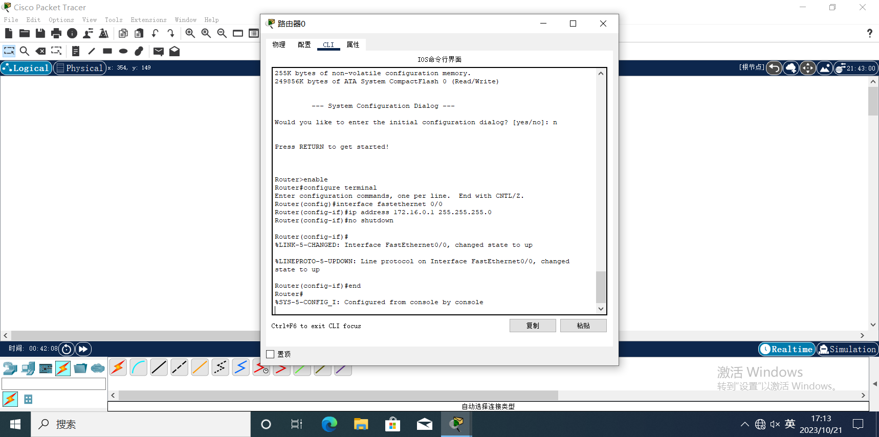

（2）配置路由器密码

Router#configure terminal

Enter configuration commands, one per line. End with CNTL/Z.

Router(config)#line vty 0 4

//进入路由器的 VTY 虚拟终端，“vty 0 4”表示 vty 0~ vty 4，共 5 个虚拟终端

Router(config-line)#password CISCO //配置 vty 的密码，即 Telnet 密码

Router(config-line)#login

Router(config-line)#exit //回到上一级模式下

Router(config)#enable password CISCO //配置特权密码

Router(config)#end

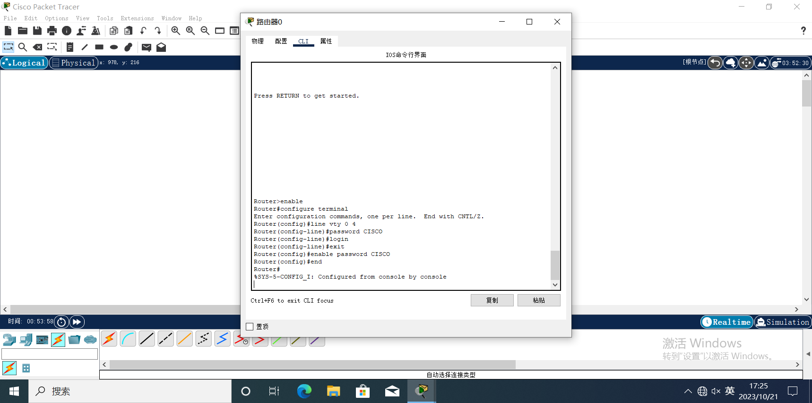

（3）通过 Telnet 访问路由器

如图 2-1，在计算机上配置 IP 地址为 172.16.0.100/24 ，并

打开 DOS 命令行窗口测试计算机和路由器的连通性，及 Telnet

远程登录。

单击：【PC】|【Desktop 】|【IP configura tion】，在弹出

的 对 话 框 中 ， 设 置 IP address ： 172.16.0.100 ， subnet

mask:255.255.255.0。

PC>ping 172.16.0.1

Pinging 172.16.0.1 with 32 bytes of data:

Reply from 172.16.0.1: bytes=32 time=157ms TTL=255

Reply from 172.16.0.1: bytes=32 time=63ms TTL=255

Reply from 172.16.0.1: bytes=32 time=63ms TTL=255

Reply from 172.16.0.1: bytes=32 time=62ms TTL=255

Ping statistics for 172.16.0.1:

Packets: Sent = 4, Received = 4, Lost = 0 (0% loss),

Approximate round trip times in milli-seconds:

Minimum = 62ms, Maximum = 157ms, Average = 86ms

PC>telnet 172.16.0.1

Trying 172.16.0.1 ...Open

User Access Verification

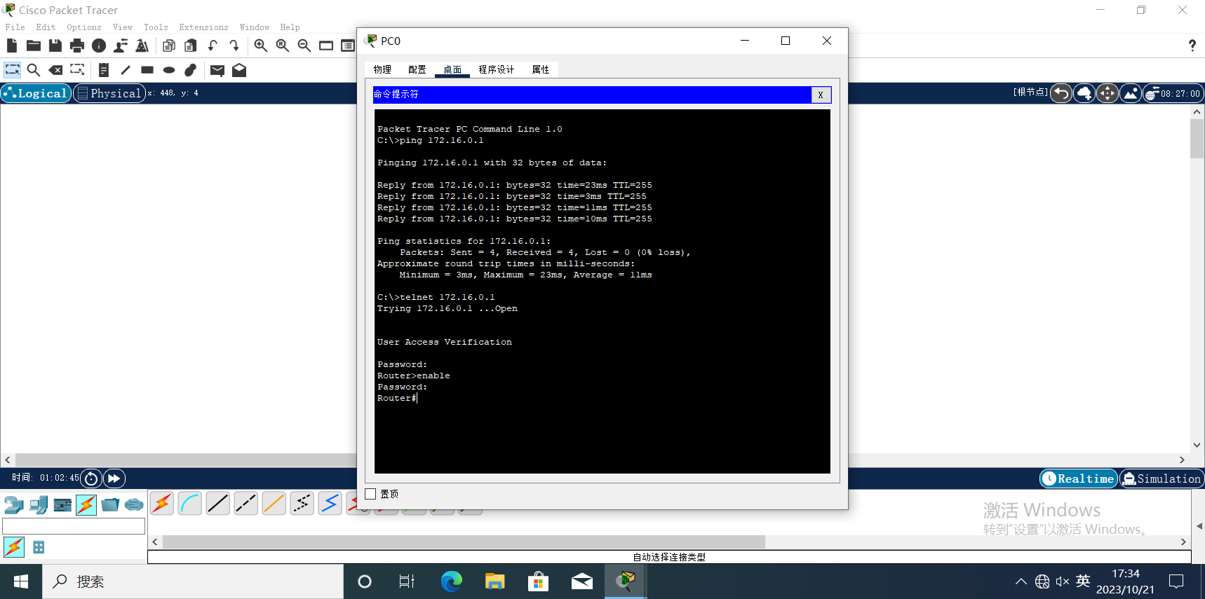

//输入 vty 的密码 CISCO，输入 enable 密码 CISCO，能正常进入路由器的特权

模式。密码处于隐藏模式，是看不见的。

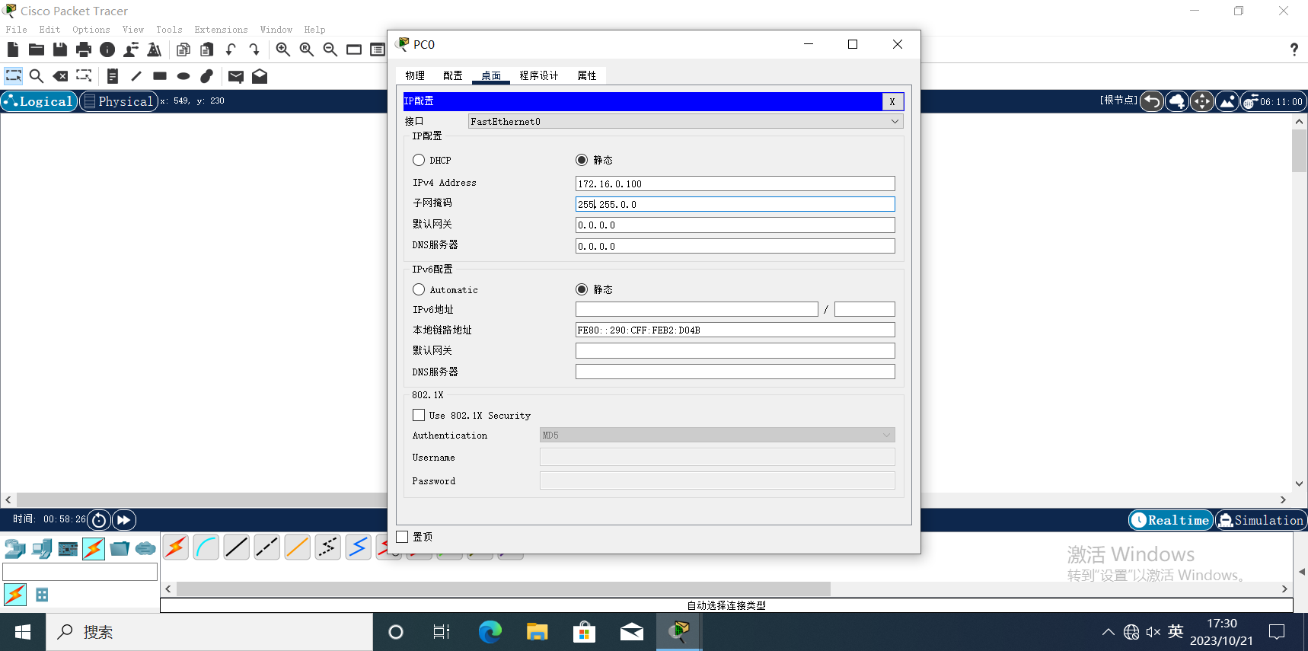

图 2-1 设置 IP 地址和子网掩码

【思考1】：若要登录到交换机、防火墙等网络设备，是不是也有console口和Telnet方式呢？

是的，大多数的交换机、防火墙及其他网络设备通常都有console口和Telnet登录方式：

**Console口**：是一个物理接口，经常位于设备的前面或后面。通常，管理员使用一个串口线（有时需要串口到USB的转接器）连接自己的计算机或终端到设备的Console口。这种接入方式主要用于初次配置或者在设备不能通过网络被访问时的故障排除。

**Telnet**：Telnet是一个早期的网络通信协议，用于从远程登录到设备。但它是不加密的，这意味着所有传输的数据，包括用户名和密码，都可能被嗅探。由于安全考虑，许多现代设备默认不启用Telnet或建议用户使用更加安全的方法。

【思考2】：通过console口和Telnet两种不同的方式登录到路由器，有何异同？

**相同点：**

**访问界面**：不论是通过Console口还是Telnet，用户通常会看到类似的命令行界面（CLI），允许进行配置、故障排除和管理操作。

**命令集**：两种访问方式通常都可以执行相同的命令集。例如，对于Cisco设备，无论通过哪种方式登录，用户都可以执行标准的Cisco IOS命令。

**不同点：**

**连接方式**：**Console口**：是物理接口。管理员需要使用特定的串行线缆（如RJ-45到DB-9线缆）连接其计算机或控制台终端到路由器的Console口。**Telnet**：是基于网络的远程访问方法。只要网络是通的，并且设备上已启用Telnet服务，管理员就可以从任何位置使用Telnet客户端软件登录到路由器。

**应用场景**：**Console口**：通常在设备初次设置、无法通过网络访问设备或者进行故障排除时使用。**Telnet**：在网络操作正常，且需要远程管理设备时使用。

**安全性**：**Console口**：由于需要物理访问设备，相对较为安全。不过，如果物理环境的安全性得不到保障，那么通过Console口的访问也可能被不当使用。**Telnet**：不安全，因为它传输的数据是明文的，包括登录凭证。这意味着攻击者可以嗅探网络流量并获取这些信息。现代网络环境中，SSH（Secure Shell）是一个更安全的替代品，因为它提供加密通信。

**依赖性**：**Console口**：不依赖网络，只需要设备供电正常。**Telnet**：需要设备的网络功能正常，并且已经启用了Telnet服务。

**注意：在PT中，除了通过console口和Telnet方式登录到网络设备进行配置外，还可以通过“单击设备图标”->“CLI选项卡”的方式（后面的实验建议使用此方法），如下所示：**

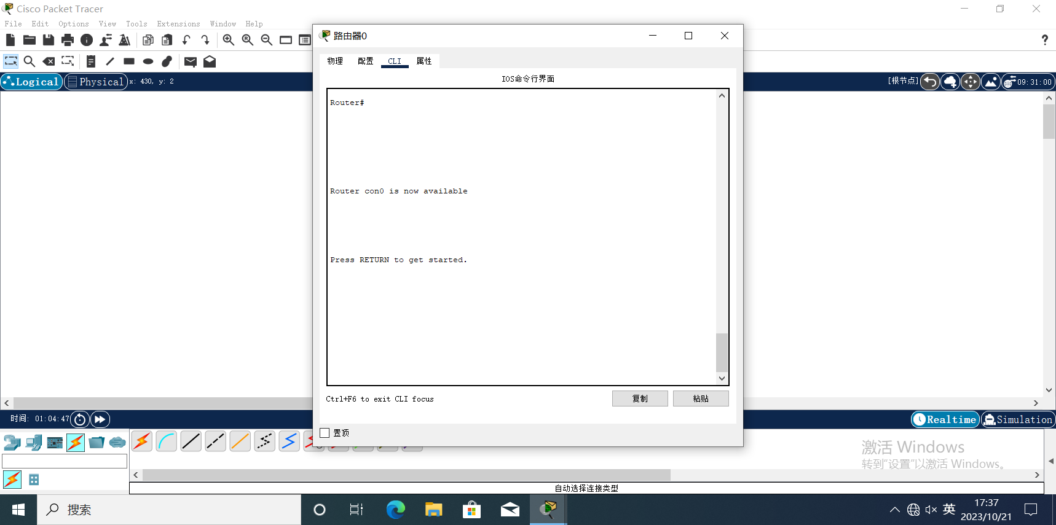

**实验 2-3 CLI的使用与IOS基本命令**

一、实验目的

1、路由器 CLI 的各种模式

2、路由器 CLI 各种编辑命令

3、路由器密码的配置

4、路由器的 IOS 基本命令

5、查看路由器的有关信息

二、实验拓扑

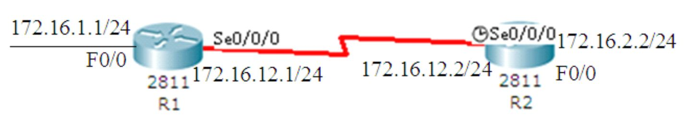

三、实验步骤

（一）用户模式和特权模式的切换

Router>enable

Router#disable

Router>

//“Router”是路由器的名字，而“>”代表在用户模式。“enable”命令可以使路由

器从用户模式进入到特权模式，“disable”命令则相反，在特区模式下提示符为“#”。

（二）“？”和【Tab】键的使用

Router>enable

Router#clok

Translating "clok"...domain server (0.0.0.0)

% Unknown command or computer name, or unable to find computer address

//以上表明输入了错误的命令

Router#cl?

clear clock //列出了以“cl”开头的所有命令

Router#clock

% Incomplete command. //提示命令输入不完整

Router#clock ?

set Set the time and date

Router#clock set ?

hh:mm:ss Current Time

Router#clock set 11:36:00

% Incomplete command.

Router#clock set 11:36:00 ?

<1-31> Day of the month

MONTH Month of the year

Router#clock set 11:36:00 2 ?

MONTH Month of the year //使用了“？”帮助命令，获得“clock”命令的

格式

Router#clock set 11:36:00 2 1

^

% Invalid input detected at '^' marker.

//提示输入了无效的参数，并用“^”指示错误的所在

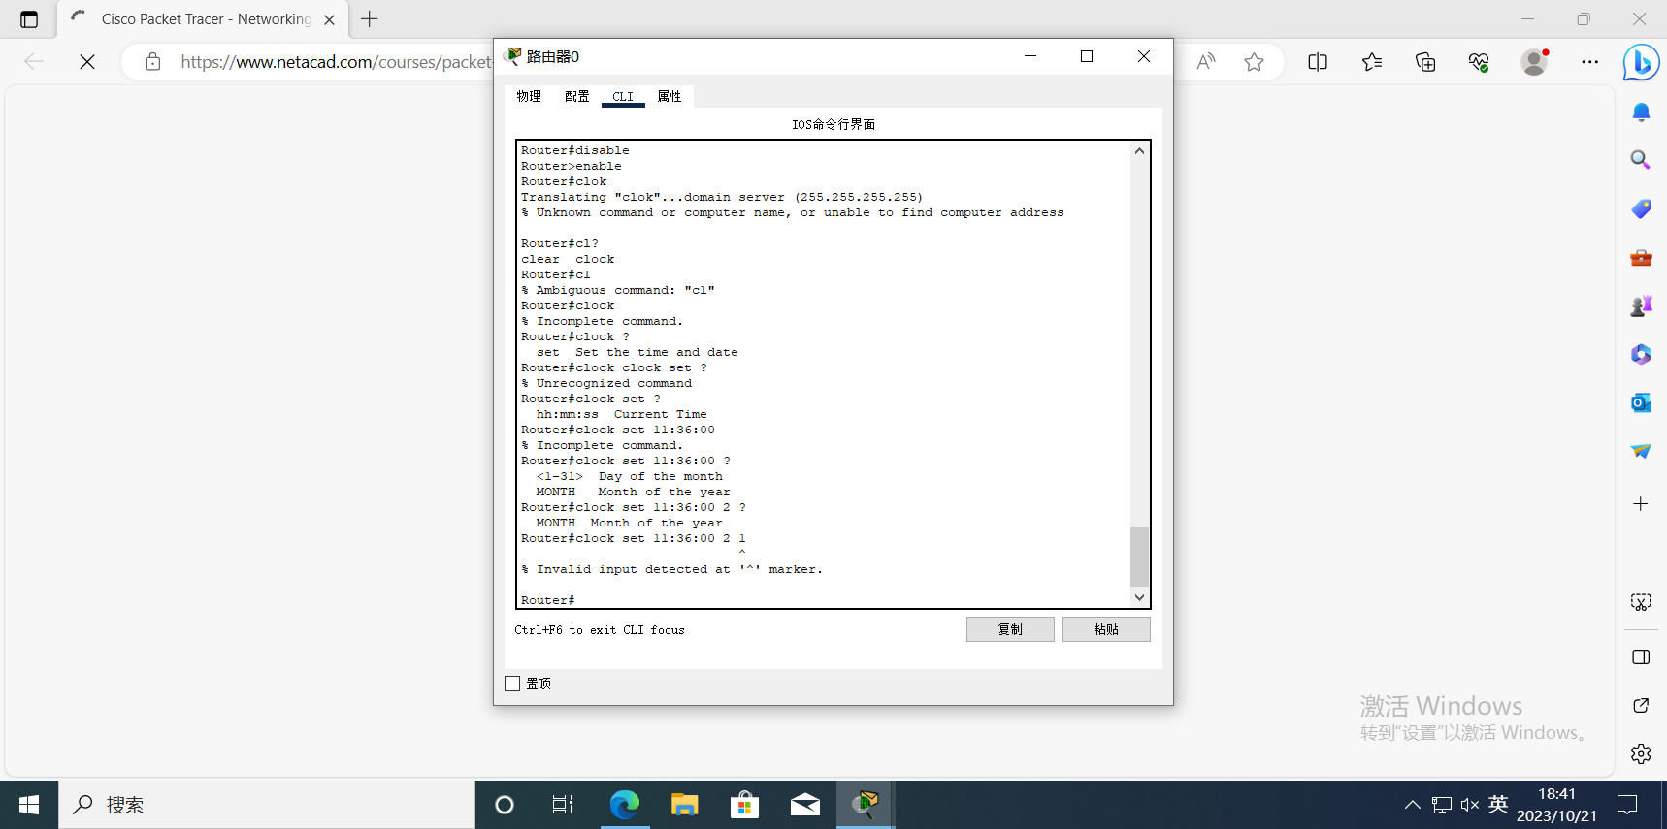

Router#clock set 11:36:00 2 jan

% Incomplete command.

Router#clock set 11:36:00 2 jan 2009

Router#show clock

*11:36:4.297 UTC ??? ?? 2 2009

Router#disable

Router>en //命令是可以缩写的，以上“en”等同于“enable”

Router#dis

% Ambiguous command: "dis"

Router#dis?

disable disconnect //以“dis”开头的有两个无法区分出来

Router>en【Tab】

Router>enable

Router#conf 【Tab】

Router#configure t【Tab】

Router#configure terminal

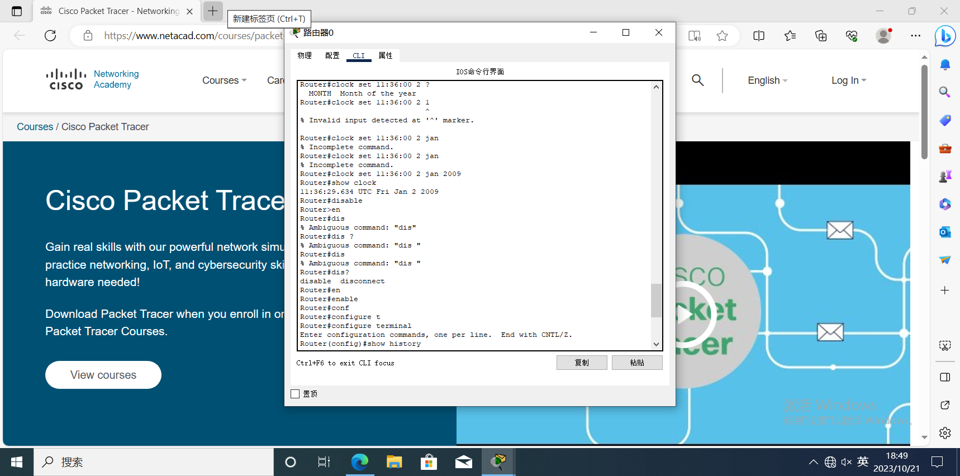

（三）IOS 编辑命令与历史命令缓存大小

Router#show history //显示历史命令

Router#terminal history size 50 //把缓存的历史命令数改为 50

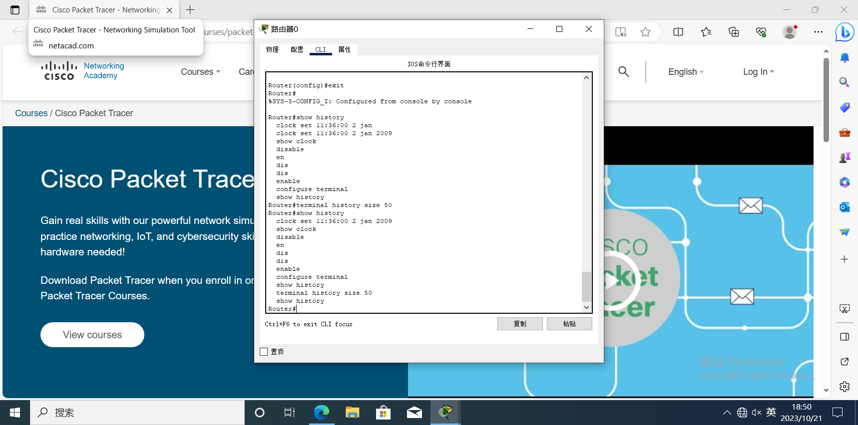

（四）基本 IOS 命令

配置路由器 R1：

Router>ena

Router#conf t

Enter configuration commands, one per line. End with CNTL/Z.

Router(config)#hostname R1 //配置路由器的主机名为“R1”，设置立即生效

R1(config)#interface fastEthernet 0/0 //进入到接口配置模式，这里是百兆以

太网口

R1(config-if)#ip addr 172.16.1.1 255.255.255.0 //配置 IP 地址 172.16.1.1，

子网掩码 255.255.255.0

R1(config-if)#speed 100 （做该实验时，记得在 pc 上更改其双工模式）

R1(config-if)#duplex full

//配置以太网口的速率和全双工状态，默认时都是自适应的。

R1(config-if)#no shut //开启以太网口

R1(config-if)#exit //返回到上一级模式

R1(config)#interface serial0/0/0 //进入到串行接口配置模式

R1(config-if)#ip addr 172.16.12.1 255.255.255.0 //串行接口配置 IP 地址

R1(config-if)#no shut

R1(config-if)#end //介绍配置直接回到特权模式下

R1#copy running-config startup-config

Destination filename [startup-config]?

Building configuration...

[OK]

R1#show ip interface brief

Interface IP-Address OK? Method Status Protocol

FastEthernet0/0 172.16.1.1 YES manual up up

FastEthernet0/1 unassigned YES manual administratively down down

Serial0/0/0 172.16.12.1 YES manual down down

Serial0/0/1 unassigned YES manual administratively down down

Vlan1 unassigned YES manual administratively down down

//显示各个接口上的 IP 地址，简要状态

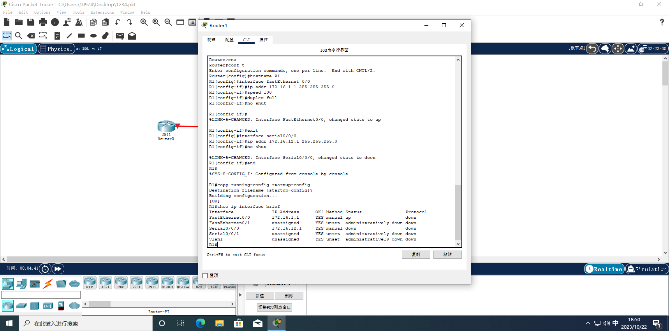

配置路由器 R2：

Router>ena

Router#conf t

Enter configuration commands, one per line. End with CNTL/Z.

Router(config)#hostname R2

R2(config)#enable password cisco

R2(config)#int f0/0

R2(config-if)#ip addr 172.16.2.2 255.255.255.0

R2(config-if)#no shut

R2(config-if)#exit

R2(config)#inter s0/0/0

R2(config-if)#no shut

R2(config-if)#ip addr 172.16.12.2 255.255.255.0

R2(config-if)#clock rate 128000

R2(config-if)#description Connect to R1

//标注一些信息，方便阅读配置文件，不影响接口的功能

R2(config-if)#end

R2#copy r s

Destination filename [startup-config]?

Building configuration...

[OK]

R2#ping 172.16.12.1

Type escape sequence to abort.

Sending 5, 100-byte ICMP Echos to 172.16.12.1, timeout is 2 seconds:

!!!!!

Success rate is 100 percent (5/5), round-trip min/avg/max = 31/37/62 ms

//可以 ping 通 R1 的串行接口

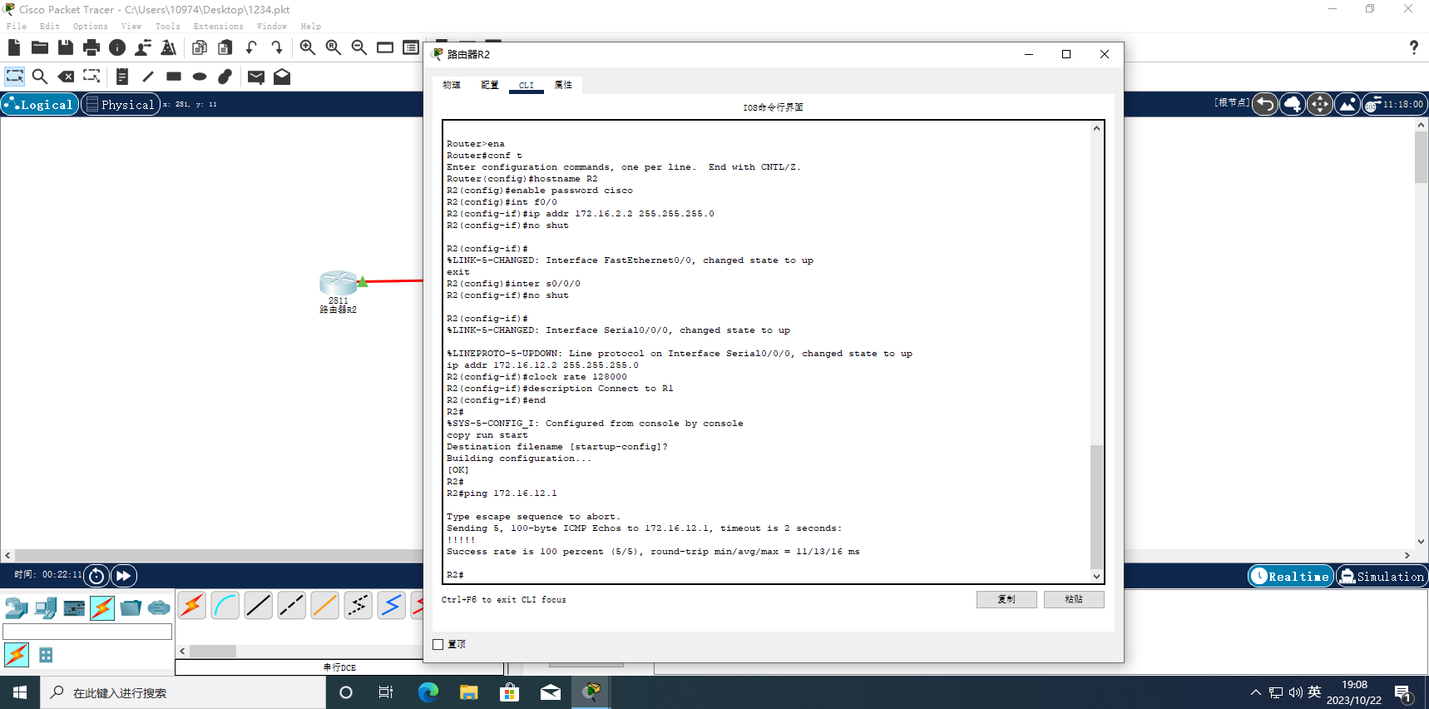

（五）各种“show”命令

R2#show version

Cisco IOS Software, 2800 Software (C2800NM-ADVIPSERVICESK9-M), Version

12.4(15)T1, RELEASE SOFTWARE (fc2) //IOS 版本信息

Technical Support: http://www.cisco.com/techsupport

Copyright (c) 1986-2007 by Cisco Systems, Inc.

Compiled Wed 18-Jul-07 06:21 by pt_rel_team

ROM: System Bootstrap, Version 12.1(3r)T2, RELEASE SOFTWARE (fc1)

//ROM 版本信息

Copyright (c) 2000 by cisco Systems, Inc.

System returned to ROM by power-on //显示路由器是如何启动的

System image file is "c2800nm-advipservicesk9-mz.124-15.T1.bin"

//当前正在使用的 IOS 文件名

cisco 2811 (MPC860) processor (revision 0x200) with 60416K/5120K bytes of

memory

//路由型号和 RAM 大小

Processor board ID JAD05190MTZ (4292891495)

//处理器版系列号

M860 processor: part number 0, mask 49

2 FastEthernet/IEEE 802.3 interface(s)

2 Low-speed serial(sync/async) network interface(s)

//路由器的接口的类型和数量

239K bytes of NVRAM.

62720K bytes of processor board System flash (Read/Write)

Configuration register is 0x2102 //配置寄存器的值

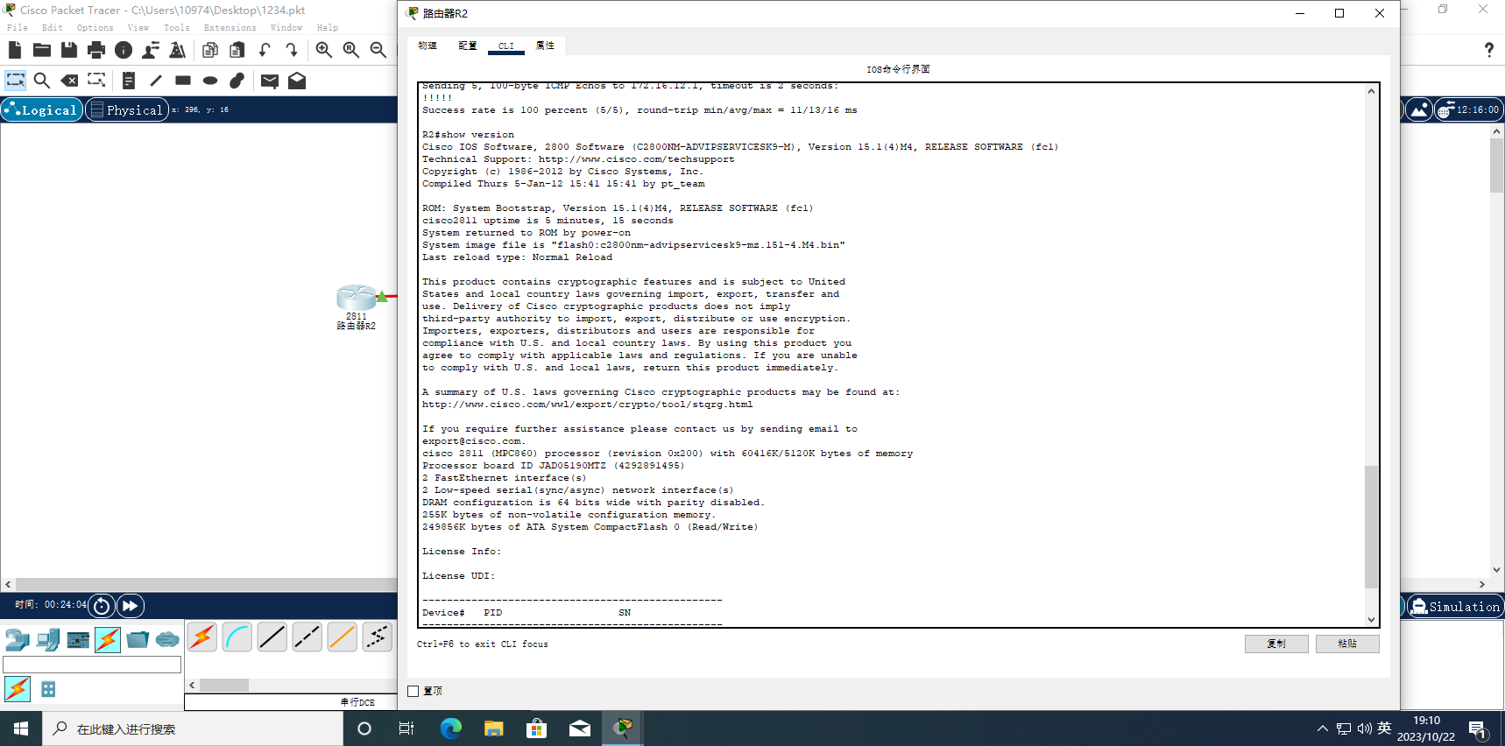

R2#show running-config

Building configuration...

Current configuration : 675 bytes

version 12.4

no service timestamps log datetime msec

no service timestamps debug datetime msec

no service password-encryption

hostname R2

enable password cisco

!

interface FastEthernet0/0

ip address 172.16.2.2 255.255.255.0

duplex auto

speed auto

interface Serial0/0/0

description Connect to R1

ip address 172.16.12.2 255.255.255.0

clock rate 128000

!

//显示路由器正在使用的配置文件

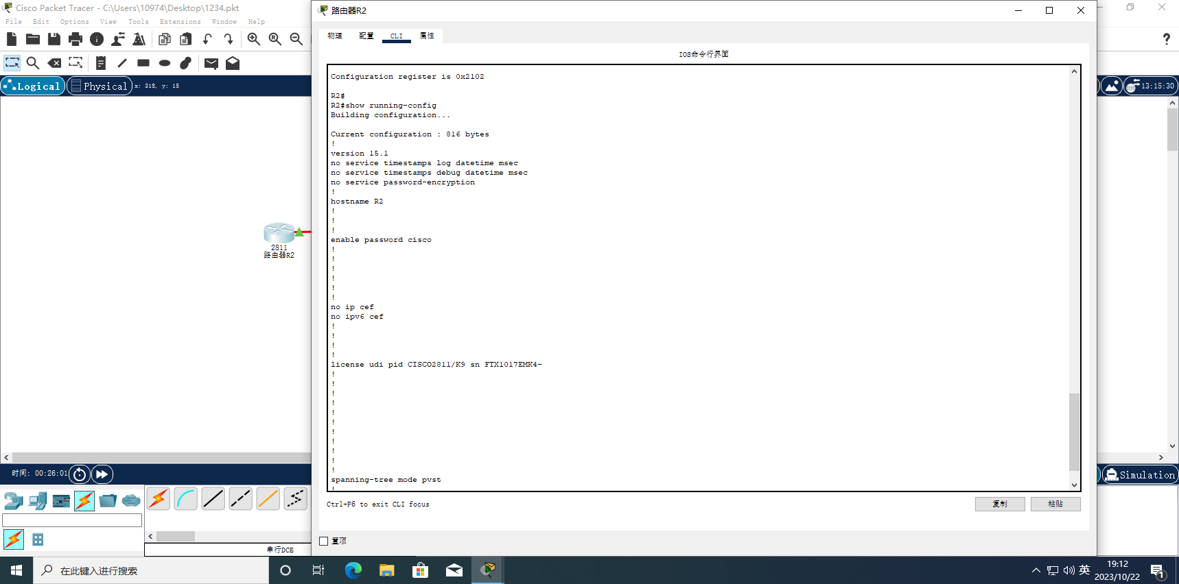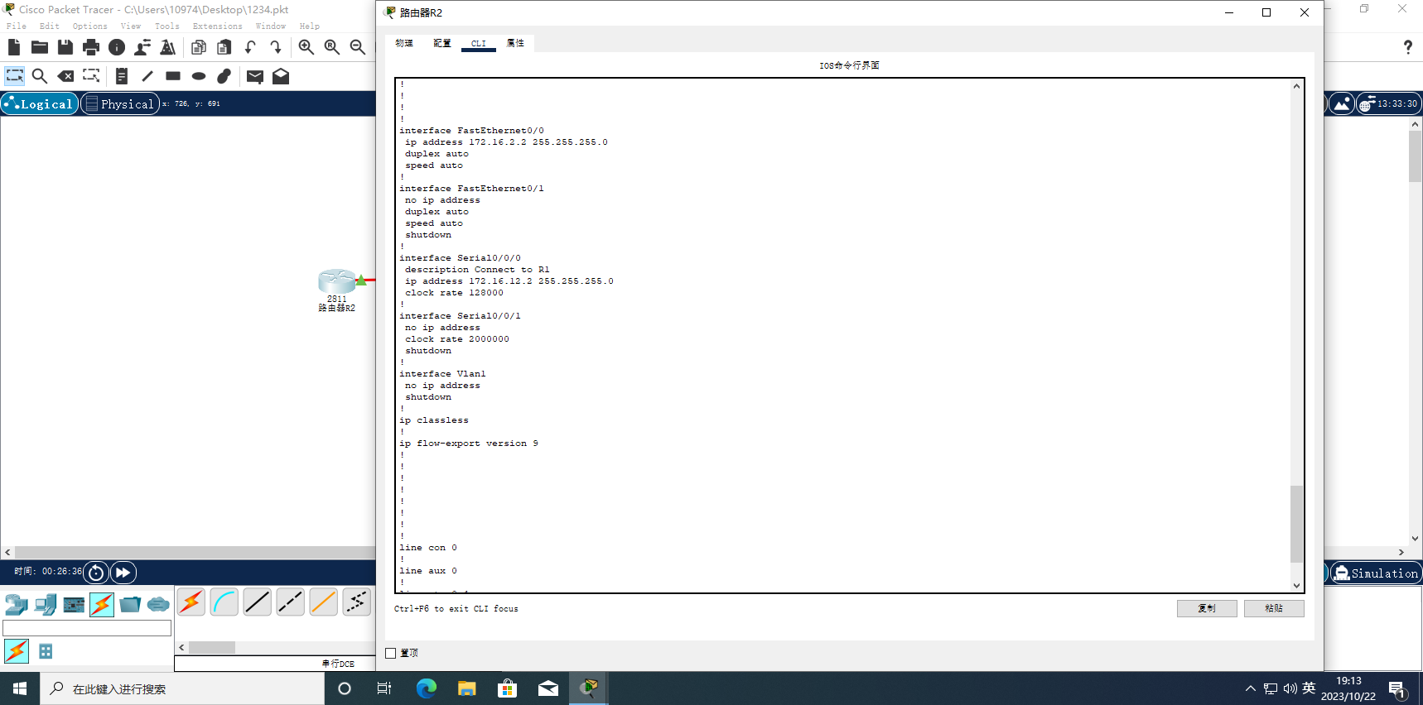

R2#show startup-config

Using 675 bytes

version 12.4

no service timestamps log datetime msec

no service timestamps debug datetime msec

no service password-encryption

hostname R2

enable password cisco

//显示路由 NVRAM 中的配置文件

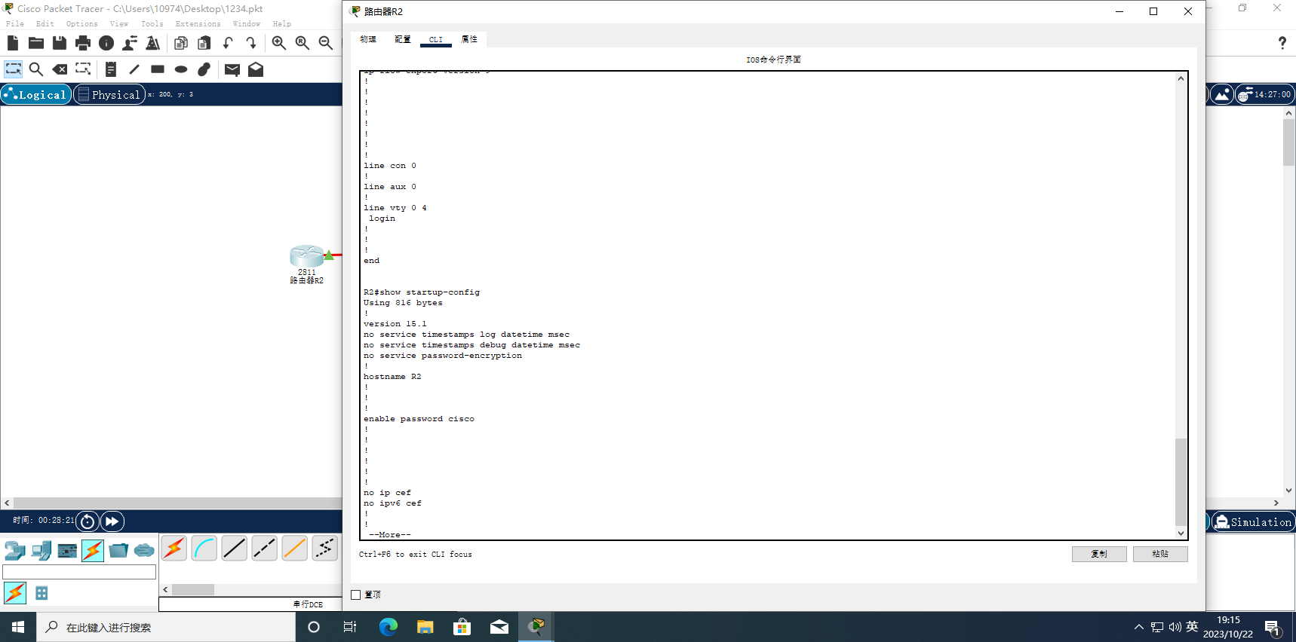

R2#show interface s0/0/0

**Serial0/0/0 is up, line protocol is up (connected)** //接口的状态

Hardware is HD64570

Description: Connect to R1

Internet address is **172.16.12.2/24** //接口的 IP 地址

**MTU 1500 bytes, BW 1544 Kbit, DLY 20000 usec,**

**reliability 255/255, txload 1/255, rxload 1/255**

**//**以上是该接口的 MTU、带宽、延时、可靠性及负载大小

**Encapsulation HDLC**, loopback not set, keepalive set (10 sec)

//封装 HDLC 类型协议

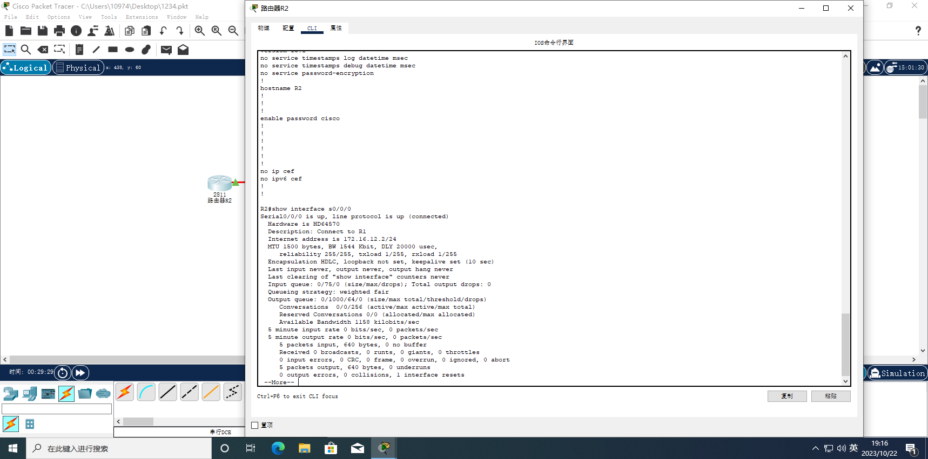

R2#show ip interface

FastEthernet0/0 is up, line protocol is up (connected)

Internet address is **172.16.2.2/24**

Broadcast address is **255.255.255.255**

Address determined by setup command

MTU is 1500

//显示接口上的 IPv4 详细信息

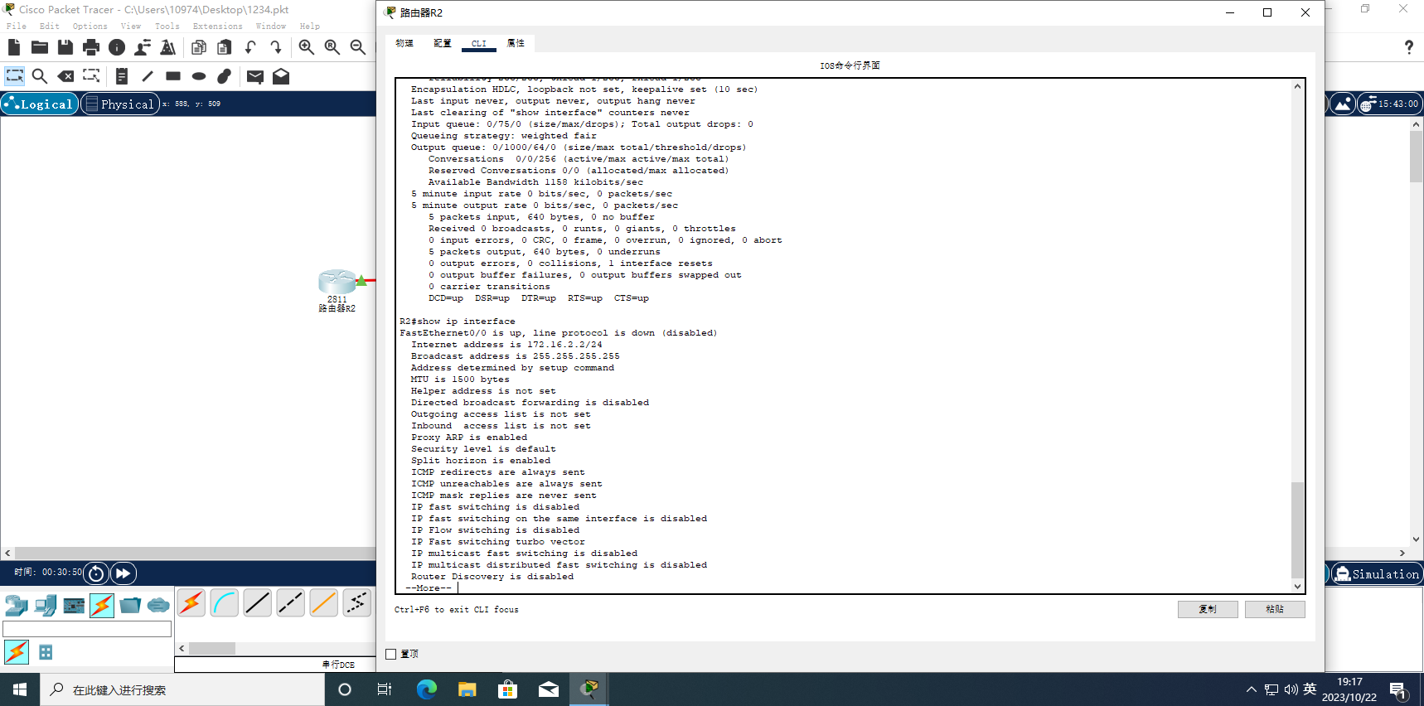

R2#show flash

System flash directory:

File Length Name/status

3 50938004 c2800nm-advipservicesk9-mz.124-15.T1.bin

2 28282 sigdef-category.xml

1 227537 sigdef-default.xml

[51193823 bytes used, 12822561 available, 64016384 total]

63488K bytes of processor board System flash (Read/Write)

//以上显示了 Flash 中存放的 IOS 文件名、文件大小、Flash 的总大小及可用空间

R2#show controllers s0/0/0

Interface Serial0/0/0

Hardware is PowerQUICC MPC860

**DCE V.35**, **clock rate 128000**

idb at 0x81081AC4, driver data structure at 0x81084AC0

//显示 s0/0/0 接口为 V.35 接口且为 DCE，配置时钟为 128000bps

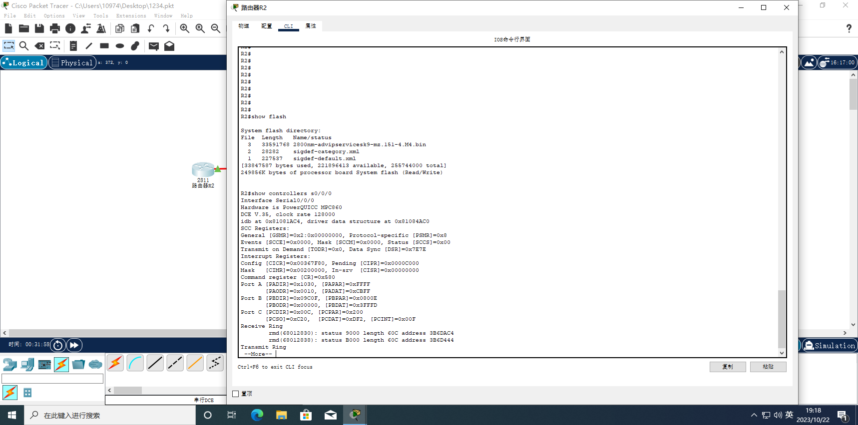

R2#show ip arp

Protocol Address Age (min) Hardw are Addr Type Interface

Internet 172.16.2.2 - 0030.F2EB.B501 ARPA FastEthernet0/0

R2#show arp

Protocol Address Age (min) Hardw are Addr Type Interface

Internet 172.16.2.2 - 0030.F2EB.B501 ARPA FastEthernet0/0

//显示路由器缓存的 ARP 表

（六）密码的配置和标语的配置

R1(config)#enable password cisco //设置了从用户模式进入特权模式的明文密码

R1(config)#enable secret 12345 //设置了从用户模式进入特权模式的密文密码（此密

码优先生效）

R1#show running

Bu ild ing configuration...

!

!

**enable secret 5 $1$mERr$/Q/mbs3O9oHsKR7rNG4e81**

**enable password cisco**

!

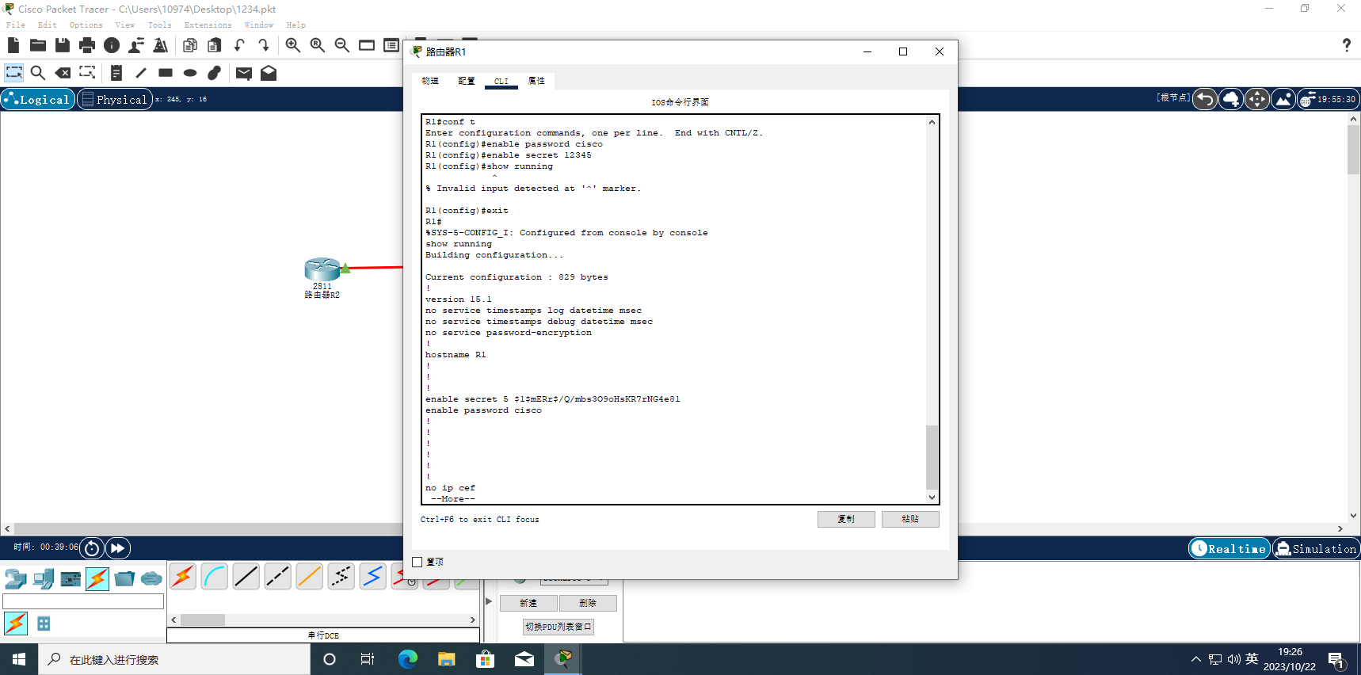

R1(config)#service password-encryption //打开密码加密服务

R1(config)#enable password cisco

R1(config)#do show r

Bu ild ing configuration...

!

**enable secret 5 $1$mERr$/Q/mbs3O9oHsKR7rNG4e81**

**enable password 7 0822455D0A16**

!

!

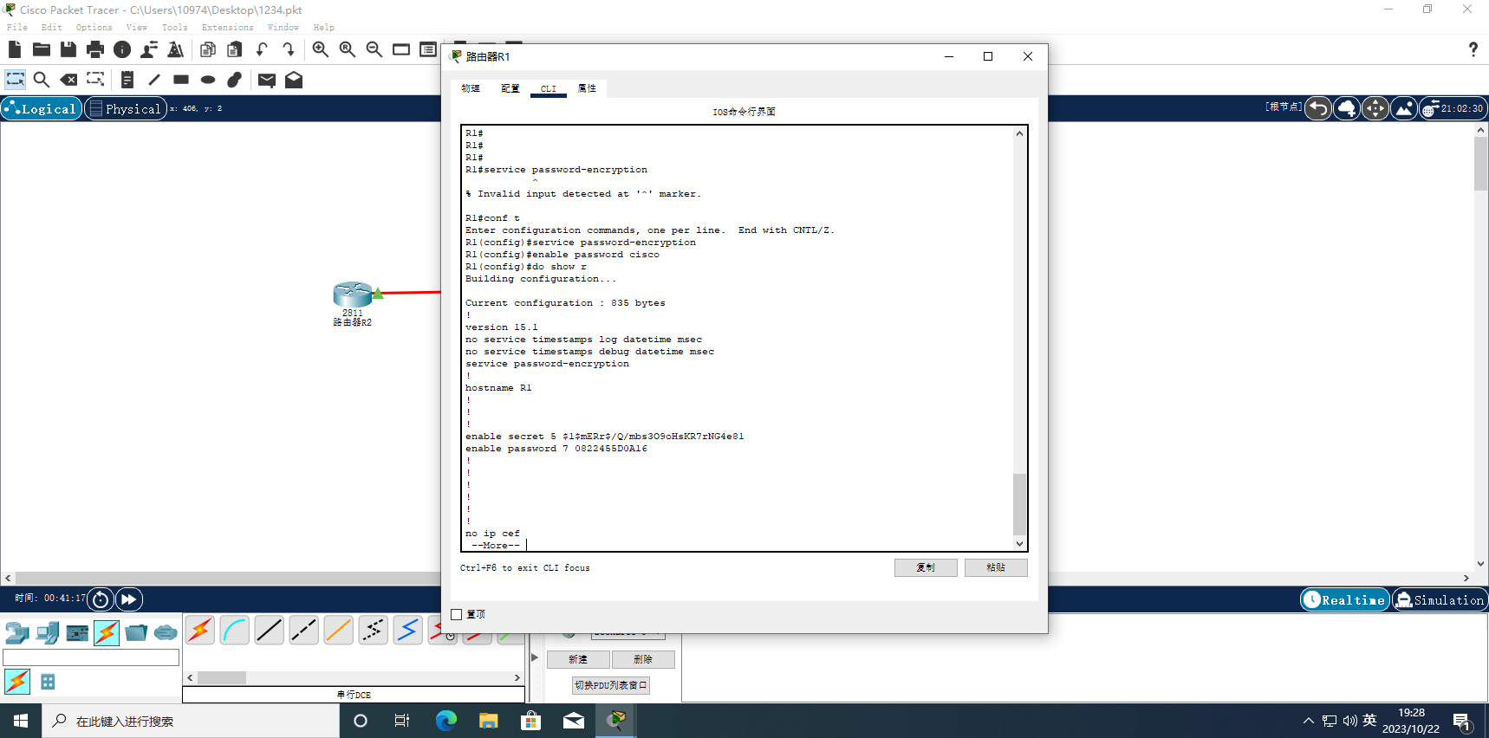

R1(config)#line vty 0 4

R1(config-line)#password cisco

R1(config-line)#login

R1(config-line)#exit

R1(config)#banner motd #

Enter TEXT message. End w ith the character '#'.

---------------------------------------

Without authorization, shall not be visited

---------------------------------------

#

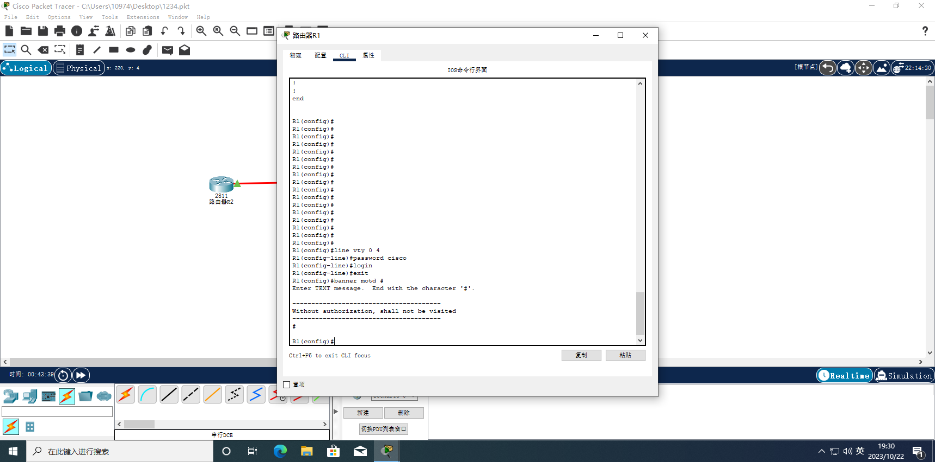

//以上配置标语信息，提醒用户不得非法访问，该信息在用户登录前就会提示

**R2#telnet 172.16.12.1**

Trying 172.16.12.1 ...Open

---------------------------------------

Without authorization, shall not be visited

---------------------------------------

//提示的标语信息

Us er Ac c ess Verification

Password: 【cisco】

R1>enable

Password: 【12345】

R1#

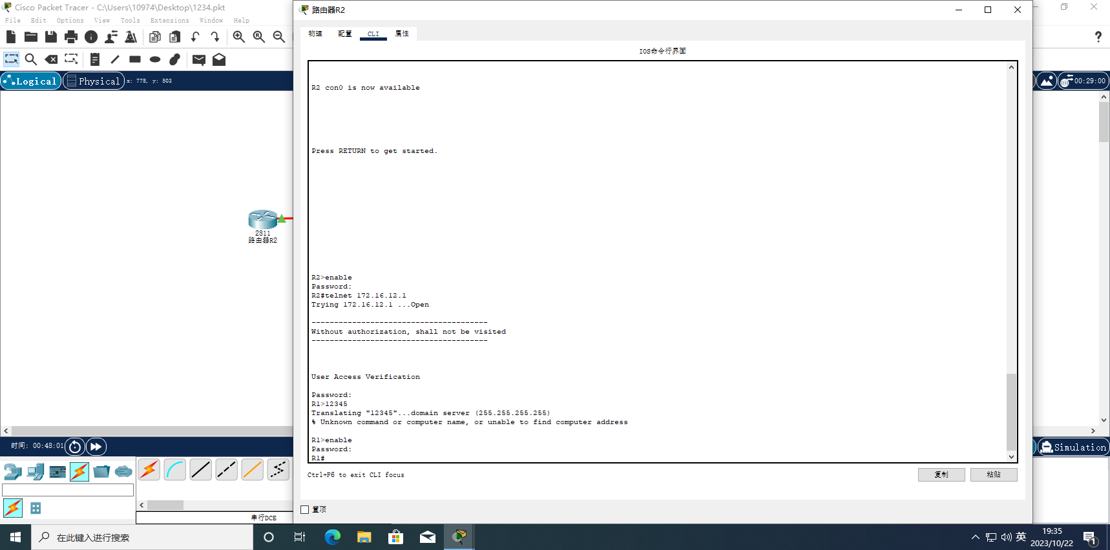

（七）测试连通性

请使用实验1中的网络命令，自行进行连通性测试。要求给出截图，并进行相应分析。

R1的Serial0/0/0接口地址为172.16.12.1，而R2的为172.16.12.2。使用ping命令在两台路由器之间进行连通性测试，在R1上测试到R2的连通性：R1>ping 172.16.12.2; 在R2上测试到R1的连通性：R2>ping 172.16.12.1。如果两个ping命令都成功，这意味着R1和R2之间的Serial0/0/0接口是连通的。

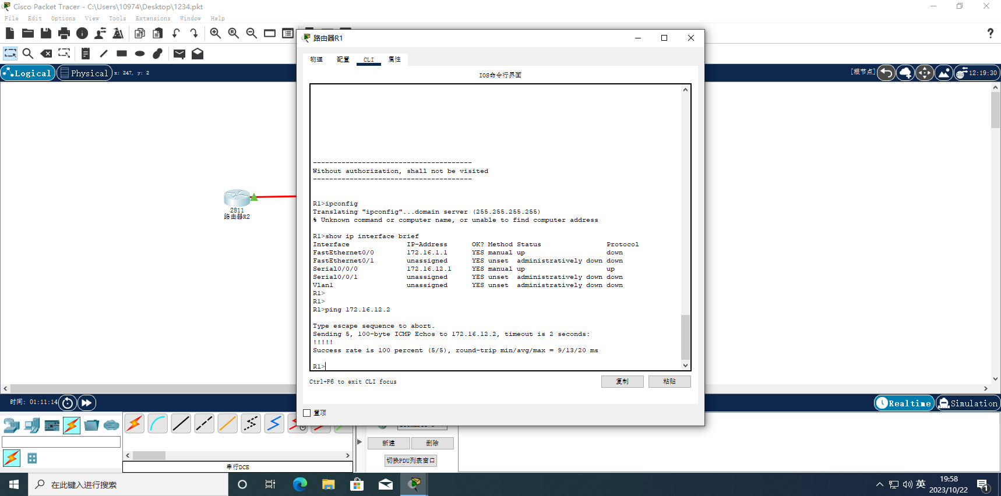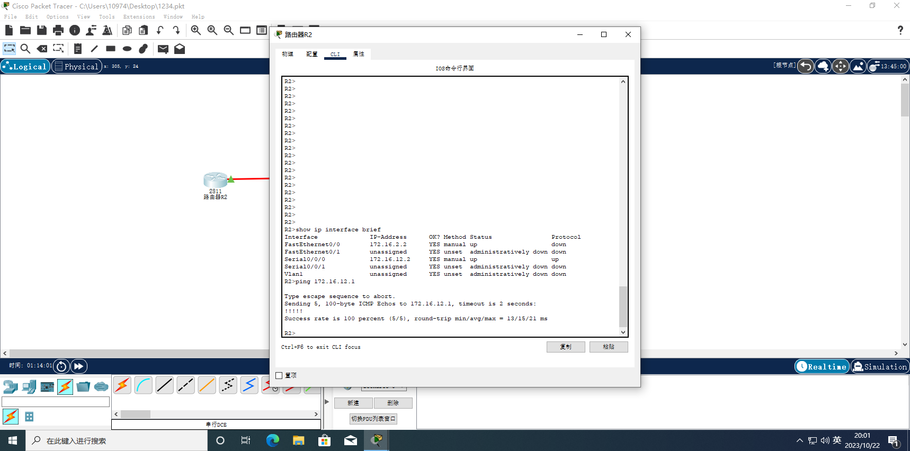

**show ip route**： 通过查看路由表，您可以确认路由器是否有到目标网络的适当路由

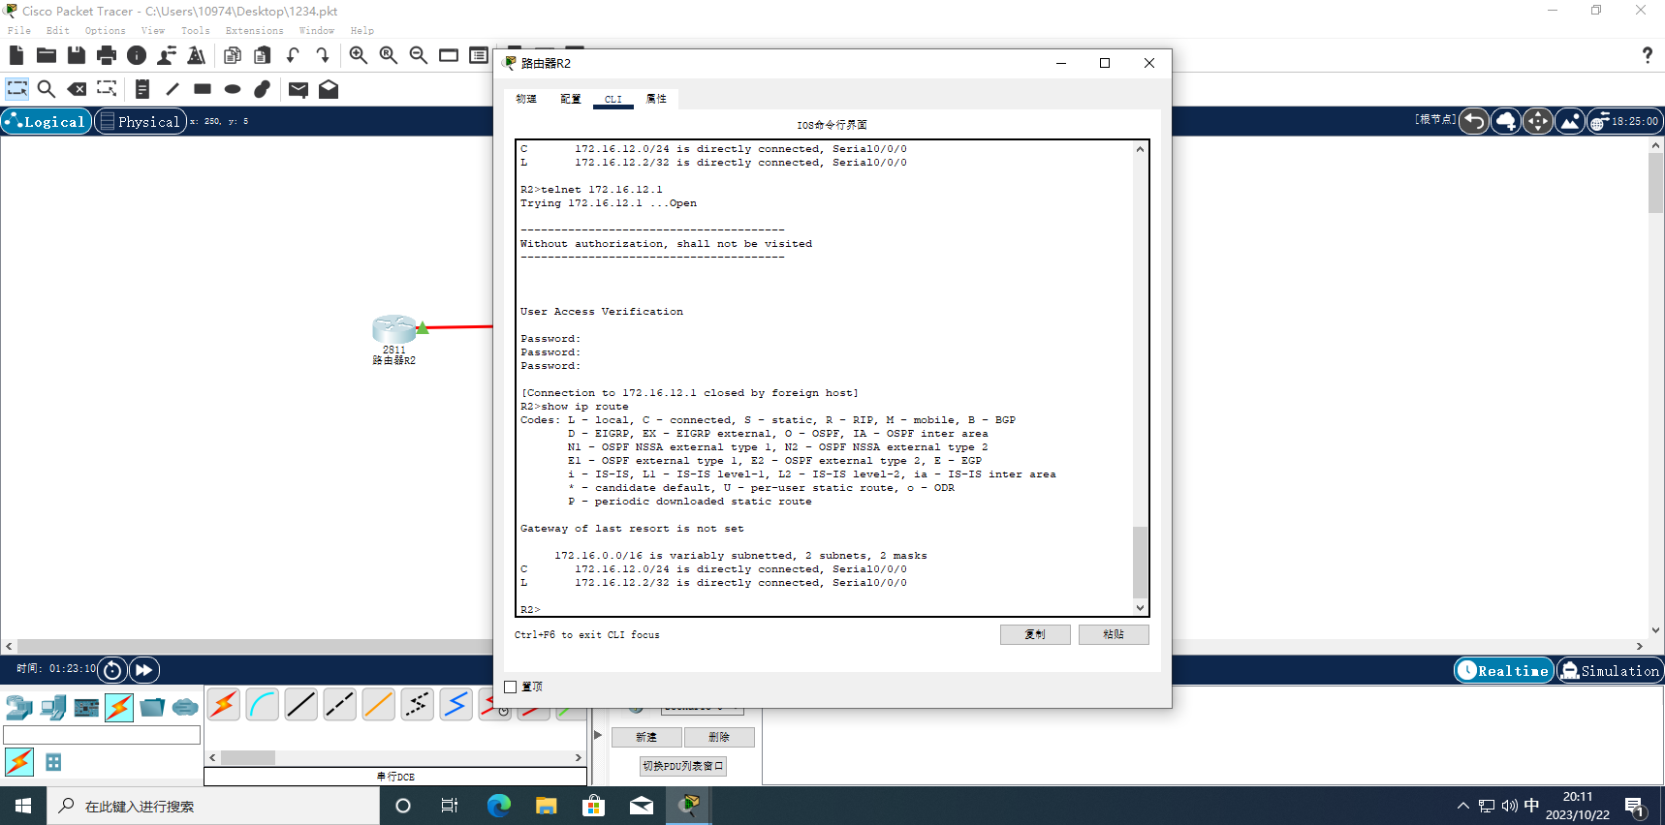

从特权模式开始输入**ping**，然后按Enter。这将启动一个交互式过程，可以输入 ping测试的各种参数。Enter则默认